29.01.2024г.
КОНСУЛЬТАЦИЯ ДЛЯ КЛАССНЫХ РУКОВОДИТЕЛЕЙ

«КАК ИСПОЛЬЗОВАТЬ КОМИКСЫ В РАБОТЕ С ДЕТЬМИ С ОВЗ
НА УРОКАХ, КЛАССНЫХ ЧАСАХ И ВО ВНЕУРОЧНОЙ ДЕЯТЕЛЬНОСТИ»

В этой консультации – технология, в которой учитель может применять на уроках комиксы. Вы узнаете, какая может быть польза от картинок для учащихся с трудностями в обучении.
Показывайте комиксы на уроках, классных встречах или на занятиях внеурочной деятельности, когда необходимо привлечь внимание учащегося к материалу или добиться лучшего запоминания деталей. Если в классе есть учащиеся с ОВЗ, картинки станут средством интересного и доступного обучения. Комиксы позволяют ученику интуитивно следовать по сюжету без дополнительных комментариев взрослого.
Предлагайте школьникам разобрать готовый комикс или самостоятельно его нарисовать. Не бойтесь рисовать свои авторские материалы на разные темы. Это повысит интерес обучающихся к учебным разработкам, сократит дистанцию между учителем и учениками.
Используйте комиксы с горизонтальным, вертикальным и векторным расположением кадров. Горизонтальные и вертикальные кадры влияют на восприятие пространства и времени, векторное расположение кадров – на динамику действия. Соблюдайте три правила построения картинок. Первое – в каждом комиксе должно быть начало и конец. Второе – композиция картинок способствует рассматриванию, а не чтению. Третье – каждый кадр комикса содержит завершенную мысль.

С учащимися с тяжелыми нарушениями речи
У школьников с ТНР в работе с текстами возникают трудности со смысловым искажением сюжетной линии, пропуском фрагментов, уподоблением сюжета истории известному сюжету. Воспользуйтесь комиксами, чтобы научить ребенка с ТНР замечать значки, символы, разделители и другие знаково-графические средства выражения смысла истории.
Обучите школьника пошагово разделять сюжет и использовать доступные для него языковые средства. Рассматривание картинок значительно повысит интерес школьника к книге, приучит к разным форматам восприятия информации. Рисунки, которые будет видеть ученик, напомнят ему слова с точным значением.

С учащимися с задержкой психического развития
Ученики с ЗПР могут неправильно понимать отдельные слова в тексте, отражать временные причинно-следственные связи. Им тяжело разобраться в неологизмах и переносных значениях слов. Часто такие школьники читают текст и не понимают его смысла.
Используйте комиксы, чтобы закрепить у учащихся с ЗПР положительную мотивацию в работе с текстом. Материалы помогут отработать навыки последовательности – описывать сюжетные фрагменты, отличать героев. Прорабатывайте совместно с учеником ключевые слова к комиксу – это позволит исключить неточности понимания отдельных слов, словосочетаний из-за плохой памяти.

С учащимися с расстройствами аутистического спектра
У детей с РАС есть трудности в согласовании слов в предложении, представлении прочитанного в визуальных образах. Им тяжело понимать художественные тексты из-за гиперлексии.
Соединяйте отдельные части комикса по смысловой общности, чтобы сформировать у учащихся с РАС представления о связном тексте. Материал с картинками переводит впечатления от прочитанного в визуальные образы, так как создает стабильный для таких учащихся визуальный ряд. Анализ эмоциональных признаков речи героев комикса приблизит ученика к эмоциональным переживаниям героя.
У школьника возникнет мотивация к чтению текста, когда он будет рассматривать, обсуждать историю комикса в сочетании с творческими видами деятельности, например, рисование, лепка или конструирование.
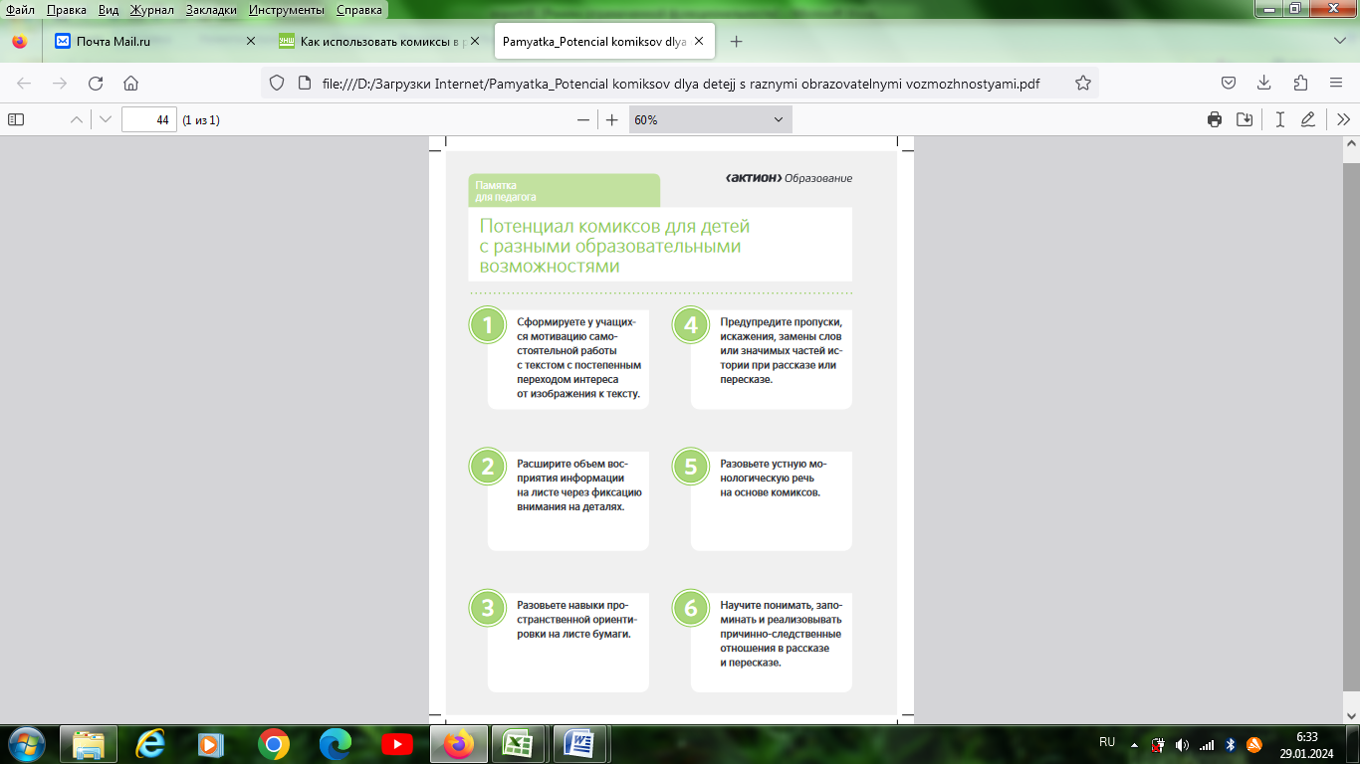

Источник информации: https://e.nshkoli.ru/1063250

Материал подготовлен руководителем ШМО Стефутиной И.В.

